心得報告

6.19

程式碼： 運行結果：

6.33

程式碼： 運行結果：

6.36

程式碼： 運行結果：

6.37

程式碼： 運行結果：

GIT

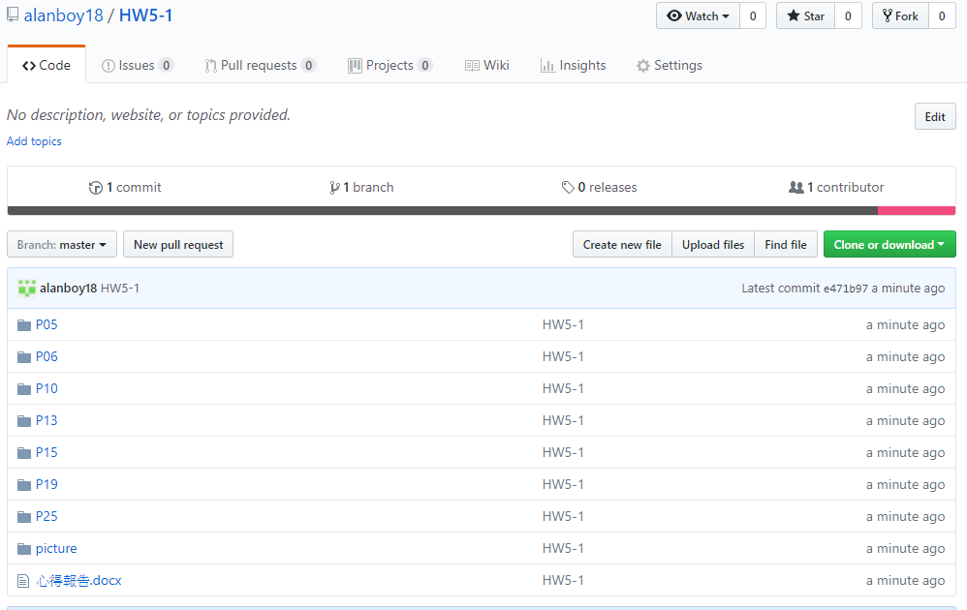

從這次的HOMEWORK中我學到如何使用指標，運用傳值、傳位址(呼叫：&a定義：\*a)、傳參考(呼叫：a定義：&a)，學到了位址和數值的關係可以運用一個指標來記錄另一個數值的位址(位址：&)，也可以知道那個位址的數值，傳位址的數值要用\*來表示數值，這會造成和乘號(\*)分辨不清楚因此又多增加一個傳參考(C不支援)可以改善這個問題，如此一來就不用多打\*，減少搞混的風險，學到氣泡排序跟上次的有很大不一樣，這次使用指標只要把數值丟入副程式內就會排序出來，裡面使用數值交換也使用不同的方法就是指標(要用&表示位址)，丟入兩個陣列的位址之後就會先記著第一個數字(兩個數字要用\*)，將兩個數字交換，最後再把第一個數字丟入第二個數字，學到了指標和陣列的用法，最後學到如何用指標寫出發牌程式，一開始先定義出確定發牌順序和發牌副程式，然後用指標定義出花色和大小，確定發牌順序副程式會將順序寫入wDeck裡同時要確保會不會寫到重覆的位址，所以是當它不等於零時重複做，當數值等於零時就把順序寫入，發牌副程式使用三層迴圈，第一層card、第二層row、第三層column最後使用if當wDeck陣列中有數值和card相同時就將花色和順序發出去這個過程相當耗費時間，大概要花52\*4\*13=2704個比較，這次的HOMEWORK中學到許多指標的用法和計算，如果能夠學好的話，對程式會有很大的幫助，謝謝辛苦的老師和助教。